Chers parents, chères sportives, chers sportifs,

L’an passé, nous vous écrivions en début de lettre que :
« Sans conteste, pour reprendre la définition de Jigoro KANO, le Judo est bien l'Art par excellence de l'adaptation et de la souplesse...
Notre Club peut se féliciter d'avoir toujours su mettre en pratique ces sages propos du fondateur de notre discipline que ce soit, bien entendu, au sein du Dojo mais aussi en dehors.
Si nos dernières saisons sportives montrent à l'envi ce dont nous sommes capables sur un tatami, nous conservons à l'esprit qu'au Judo les progrès individuels passent toujours par l'entraide, par l'union de nos forces et de celles des autres. »
Nous la réitérons donc cette année !
Aussi, il convient ici de remercier vivement les nombreux bénévoles et entraineurs qui - en un temps record - ont prêté main forte au Comité dans l’organisation de notre rentrée sportive, nos stages et nos passages de grades tenant compte toutes les règles Covid à respecter.
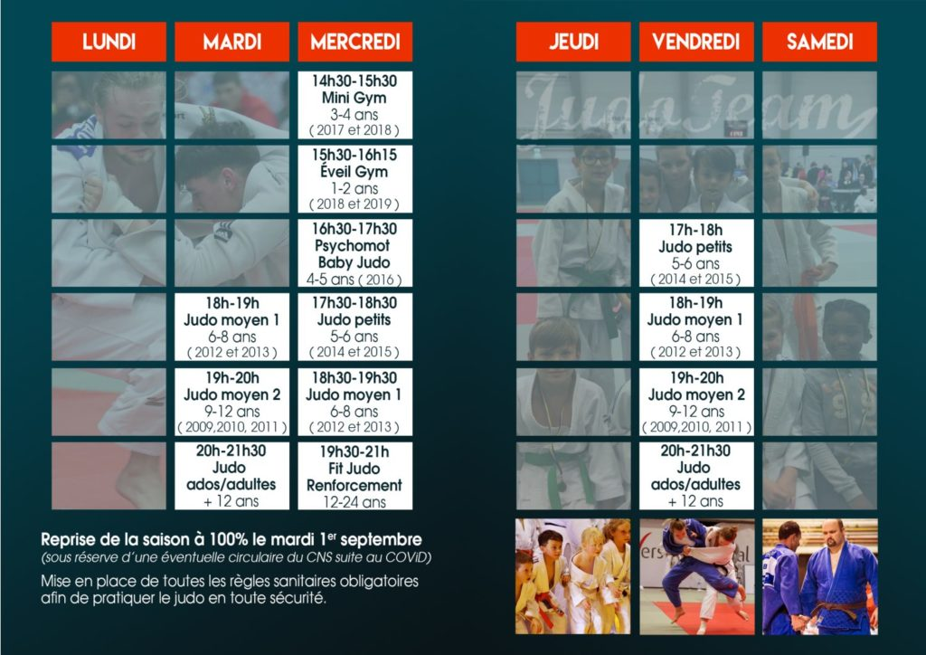
Concernant la grille horaire des activités de notre nouvelle saison sportive 2020-2021, nous vous proposons le panel suivant :

LA JOURNEE « INSCRIPTIONS » est malheureusement annulée. Les protocoles de CNS et de l’Adeps sont trop strictes que pour pouvoir organiser un évènement avec la présence d’adultes sans le moindre risque.
Les inscriptions se feront donc le jour-même de l’entrainement de votre enfant. Les dossiers et renseignements vous seront donnés également ces jours-là.

Nous vous remercions de votre compréhension. Le comité et les entraineurs seront présents en nombre pour pouvoir répondre à toutes vos questions, accompagner vos enfants le temps du prochain assouplissement des mesures Covid.

CONDITIONS D’INSCRIPTION – DES REGLES SANITAIRES – DES PROCOLES ADEPS et FFBJ

- Certificat médical obligatoire pour toutes les disciplines. Pour le judo, un certificat particulier (jaune) vous sera remis lors de l’inscription du sportif. Pour les enfants de moins de 5 ans, il s’agira d’un certificat « blanc ».

- Paiement de la cotisation par virement bancaire (pas de cash).

- Votre dossier devra être complet ainsi que votre cotisation payée dans les deux semaines suivant votre inscription. Pour toute question à ce sujet, Léon Hardy , le Président, est à votre disposition.

- Toute cotisation non-payée et/ou un dossier incomplet entrainera systématiquement l’absence d’assurance et par conséquent le refus aux entraînements.

- Les attestations de mutuelle dans le courrier prenant en charge une partie de la cotisation ne seront complétées que lorsque le paiement sera effectué.

- Un règlement d’ordre intérieur (ROI) vous sera remis et sera affiché à la salle.

- Inscriptions limitées dans tous les cours.

- Le tracing des participants devient essentiel. Afin de vous soulager, nous prendrons les présences à tous les entrainements.

- La visite d’autres clubs ou vers d’autres clubs est à éviter.

REPRISE DES COURS : le mardi 1er septembre 2020.

Dans l’attente de vous revoir nombreux dès la reprise des cours, nous vous souhaitons une bonne fin de vacances et vous remercions d’avance de votre confiance.

L’équipe du Judo Team Hermée.

Vous pouvez, dès à présent, vous rendre sur le site internet www.judohermee.be (rubrique « Qui sommes-nous ? » - « Documents ») afin de télécharger et compléter la fiche d’inscription, le certificat médical à l’avance.

